全國SUPER教師 五人獲殊榮
(2010/9/26) 陳祥麟／臺北報導

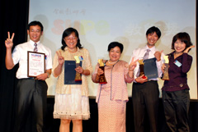
為解決原住民部落學童頭蝨嚴重問題，屏東縣佳義國小教師施世治連續幫學生洗了一千兩百次頭，他說：「這樣的付出，只因為我看見孩子的需要，給他們我的愛。」宜蘭縣黎明國小教師陳龍永為教導腦性麻痺學生上廁所，不但幫學生改造輪椅，還親自示範如何坐輪椅上廁所，不厭其煩的協助學生學會生活自理。

全國教師會昨天舉辦第八屆全國SUPER教師頒獎，各縣市共推荐三十八名教師參加決選，最後依幼稚園組、國小組、國中組及高中職組，各選出一名全國獎得主，以及一名評選團特別獎。

獲評選團特別獎的施世治，投入教育十三年，由於山上部落學童頭蝨感染情況嚴重，去年他和校護、體衛組長等，決定徹底解決這個問題，花了五週的時間，幫全校四十名感染的學生洗頭，每週洗兩天、每次洗三次，今年感染的人數降低到二十人。

榮獲國小組全國獎得主的陳龍永，在接下新的班級後，會打電話給每個家長，了解學生的特質和需求。他還架設班級部落格，把學生的生活點滴建置在網站上；利用網站經營親師生關係，有效凝聚班級家長力量；對於班上弱勢學童，尋求各類資源，讓清寒學童有免費參考書和課外閱讀書籍。

另外，獲獎教師還包括幼稚園組彰化縣東芳國小附幼黃婉滋、國中組北縣五峰國中龔韞瑀、高中職組高雄市左營高中劉文如。

圖說：第八屆全國SUPER教師昨天頒獎，獲獎教師為劉文如（右起）、陳龍永、黃婉滋、龔韞瑀和獲得評審團特別獎的施世治。攝影／陳壁銘

http://www.mdnkids.com/info/news/content.asp?Serial_NO=69144

SUPER教師獎／正向鼓勵 「把學生都帶上來」
2010/09/26
【聯合報╱記者陳智華／台北報導】

「第八屆SUPER教師獎」昨天頒獎，教師施世治（左）獲得評審團特別獎、龔韞瑀（左二起）、黃婉滋、陳龍永、劉文如等獲得到SUPER教師獎全國獎。 記者曾學仁／攝影

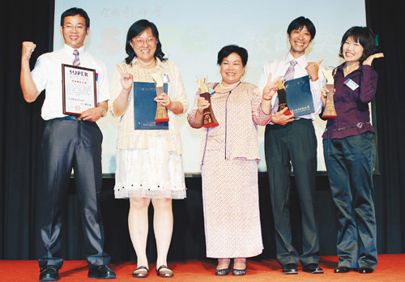

擔任導師的台北縣五峰國中老師龔韞瑀對學生輔導採鼓勵方式，每個月的導師費都拿來買披薩、圖書禮券等，鼓勵學生，很少罵人，連記警告都很少，她發現，正向輔導及鼓勵學生，到了九年級就很能自律，她獲得今年SUPER教師獎全國獎。

全教會舉辦的第八屆「SUPER教師獎」昨天頒獎，各組都有一位獲全國獎，幼稚園組得獎者為彰化縣東芳國小附設幼稚園黃婉滋，國小組為宜蘭縣黎明國小陳龍永，國中組為龔韞瑀，高中職組為高雄市左營高中劉文如，評審團特別獎得主則為屏東縣佳義國小施世治。

龔韞瑀的孩子一位大四、一位國二，她「將心比心」，認為老師應多給國中生鼓勵，在班級經營上採正向鼓勵，很少罵學生，學生表現好，她就買披薩、漢堡和圖書禮券給學生打氣，協助學生轉換負面情緒，「把一個個學生帶上來」。

前天宜蘭下大雨，陳龍永舉辦班親會，33位學生中有28位家長都來，證明他善於經營親師生關係。陳龍永說，接下新班級後，他都在暑假前就完成所有學生的電訪，了解學生的狀況和需求，並和家長保持良好互動。

陳龍永表示，光靠他一人是不行的，尋求外部資源協助學生很重要，例如一學期一次的班遊，會請班上家長幫忙開車或提供所需資源；請教科書商免費提供清寒學生參考書，讓家境不好的學生利用發牛奶等服務來存畢業旅行的錢。

陳龍永班上之前有腦麻學生，學生因為輪椅太笨重而無法上廁所，他改良輪椅，讓學生行動更自如，學生升上國中，他也和學生國中老師溝通，讓老師了解學生的需求。

黃婉滋將樹上掉下來的鳥帶到班上，讓學生餵食，希望學生建立愛護動物的觀念，養好病再讓牠們飛走，之後學校發現生病的鳥都送給她養，並稱她為「鳥媽媽」。

劉文如教音樂，但她結合資訊、戲劇及音樂等專長，帶領學生以多元角度學習音樂，並統整音樂與不同學科間的領域，啟發學生智慧，例如高三藝術與生活的課，她教影片剪輯、樂譜製作等，並上傳網路，啟發學生學習動力及熱情參與。

http://mag.udn.com/mag/campus/storypage.jsp?f_ART_ID=273412

Super教師 讓孩子愛上學習
2010-09-26 中國時報 【陳至中／台北報導】
幫每個學生找到「上學的理由」。全國教師會二十五日頒發「第八屆Super教師獎」，從全國推薦者中選出五名表揚。

屏東縣嘉義國小教師施世治剛到原鄉，發現許多小朋友不喜歡上學，他下定決心幫每個學生找到「上學的理由」，量身打造各式活動；他帶學生騎單車到墾丁、觀星，任何可以誘發興趣的活動，他都願意去學習。

東芳國小附設幼稚園教師黃婉滋接觸到許多身心障礙、過動的小朋友，她強調不把他們隔開，而是混在一般學生中，用耐心和愛心關照。黃婉滋的兒子也患有腦性疾病，二十五日出席頒獎典禮，拿著ＤＶ拍攝母親授獎，畫面感動在場的人。

宜蘭縣黎明國小教師陳龍永善於經營親、師、生關係，他曾幫一名腦性麻痺的學生改進輪椅，甚至親自坐上輪椅，到廁所示範該怎麼對準小便斗，目的就是幫學生找到自主的能力，獲得自信。

二十五日Super教師獎獲獎人，包括台北縣五峰國中龔韞瑀、高雄市左營高中劉文如，兩人都擅長不斷研發新教法，受到肯定。

http://news.chinatimes.com/politics/0,5244,50204626x112010092600120,00.html

